**Сушко Ян Яковов (Suszko Jan)**

16 сентября 1790 г – крещение (НИАБ 136-13-894, лист 11, №61/1790-р (ориг)), (РГИА 823-2-18, лист 240об,№25/1790-р (коп)).

**НИАБ 136-13-894:** Лист 11. **Метрическая запись №61/1790-р (ориг).**

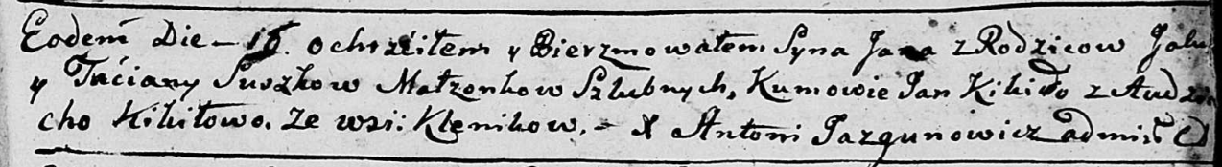

Дедиловичская Покровская церковь. 16 сентября 1790 года. Метрическая запись о крещении.

Suszko Jan – сын родителей с деревни Клинники.

Suszko Jakub – отец.

Suszkowa Taciana – мать.

Kikiło Jan - кум.

Kikiłowa Audziucha - кума.

Jazgunowicz Antoni – ксёндз.

**РГИА 823-2-18:** Лист 240об. **Метрическая запись №25/1790-р (коп).**

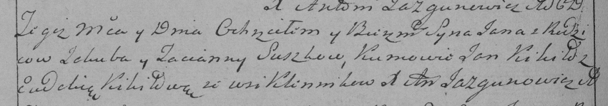

Дедиловичская Покровская церковь. 16 сентября 1790 года. Метрическая запись о крещении.

Suszko Jan – сын родителей с деревни Клинники.

Suszko Jakub – отец.

Suszkowa Tacianna – мать.

Kikiło Jan– кум.

Kikiłowa Eudokia- кума.

Jazgunowicz Antoni– ксёндз.